空 气 能 热 泵 热 水 机
安装使用说明书
（商用型 辉睿系列）

◆使用热泵热水机前，请认真阅读本说明书
◆请妥善保管本使用说明书，以便日后查询

前 言

尊敬的用户：
感谢您使用本公司的产品，为了您更好更安全地使用本产品，为确保机组的正常运行和防止故障的发生，安装工作必须由具备一定热水机组知识并有相当经验的技师承担，请在安装及使用本产品之前，仔细阅读本说明书，同时注意妥善保管，以便需要时查询。
本说明书适用于辉睿系列KFXRS-10I、KFXRS-19II、KFXRS-38II等机组。

执行标准：
GB/T21362-2008
GB4706.1-2005
GB4706.32-2004

目 录

产品简介…………………………………………1
安全注意事项……………………………………1
机组安装…………………………………………3
试运行……………………………………………7
操作说明…………………………………………9
维护保养…………………………………………14
故障分析与处理…………………………………14
机组电气配线图…………………………………17
技术参数…………………………………………20
产品附件清单……………………………………21

产品简介
科希曼空气源热泵热水机，是继锅炉、燃气热水器、电热水器、太阳能热水器之后最新的环保节能热水机，它不需要阳光，占地小，突破时间、空间、方向等条件严格约束限制，根据逆卡诺循环原理，采用电能驱动通过传热工质把空气中无法被利用的低品热能有效吸收，并将其压缩提升至可用的高品热能并释放到水中，对水进行加热。本热泵热水机具有安全可靠、节能环保、寿命长等优点，该产品与传统的热水器相比，具有无可比拟的优势，在不同的运行工况下，每消耗1度电就能从低温热源中吸收2~6度电的热量，可以节省大量的运行费用。
产品适用于-7～43℃，一年四季全天候工作，不受阴雨等恶劣天气影响，特别适用于住宅小区、别墅、公共浴室、宾馆、桑拿、学校、医院、工厂等场所，实现热水的恒温、集中供应。

安全注意事项
- 安全注意事项
- 本机组不得由用户自行安装，务必由代理商或经本公司授权的专业安装公司安装本机组，否则可能引起安全事故和影响使用效果。
- 除有专业人员指导操作，非专业人士不得擅自拆开本机组，否则可能发生意外或损坏本机组。
- 切勿在本机组周围使用或储存诸如发胶、油漆、汽油、酒精等易燃物品否则有发生火灾的可能性。
- 热水器的主电源开关应安置在儿童不能触及的地方，以防止儿童玩弄电源开关发生危险。
- 切勿在本机组上洒水或其他液体，否则可能发生危险。
- 不得用湿手接触本机组，否则可能引起触电。
- 在雷雨天气，请断开本机组主电源开关，否则闪电可能造成危险或损坏本机组。
- 机组需使用独立的电源开关，避免和其他电器共用同一电路；并用规定横截面积的电源线为机组提供电力匹配相应规格的断路器（带漏电保护功能）。
- 机组必须安装规定横截面的接地线，切勿将接地线与气体燃料管道、水管、避雷导体或电话的接地线相连，同时必须可靠接地，以免发生出点意外。
- 机组运行时不要强行切断电源，以免发生意外。
- 在长期不用本机组时，请将水箱水排干及关闭自来水管供水阀；并请断开主电源开关，以免发生意外。
- 热水器应使用专用电源，电源电压符合额定电压。
- 电源线损坏时，必须使用厂家指定的电源线并由专业的维修人员更换。

- 不得将手或异物伸进出风口内，否则高速运转的风扇可能危及到个人安全。
- 不得拆下机组的导风网罩，否则高速运转的风扇可能对人员造成伤害。
- 闪电、其他电磁辐射源可能对本机组有影响，若确实产生了影响，请切断电源，然后再重新供电开机。
- 使用时要确保自来水管供水阀和水箱进水阀为常开状态，以保证水箱内的水量供应。
- 水箱无水或自来水停水时，请勿使用机器，以免造成机器损坏。
- 达到设定温度的水箱的水温比较高，请勿直接使用，要求在热水用水点装设热水和冷水混合阀，使用时适当调节水温，以保证人体安全。
- 不要随便打开配电盒的防水盖，以免发生触电事故。
- 机组必须使用规定容量的保险丝，不能用铁丝或铜丝代替。

- 其他注意事项
  - 操作机组之前，请详细阅读所有“安全注意事项”。
  - “安全注意事项”内列举各种与安全有关的重要事项，恳请严加遵守。
  - 机组工作环境应远离火灾隐患场所，如因线路问题造成火灾，应立即关掉电源总开关，并用干粉灭火器灭火。
  - 机组维修前必须切断电源。
  - 锋利的棱边和翅片表面都有伤害性，应尽量避免接触。
  - 机组上方禁止放置物品，以免机器运转时使物品跌落而引发事故。
  - 器具应按照国家布线规则进行安装。

机组安装
一、安装注意事项
安装在下列地方可能会导致机组出现故障：

●满是机油的场所 ●潮湿场所
●海边盐碱地区 ●含硫化气体（硫化温泉）场所
●有高频设备，如无线电设备、焊接机及 ●特殊环境条件场所
医疗设备场所

机组安装位置要求
●安装维护操作方便，干燥通风场所
●能够承受主机重量，水平安装主机，且不会增加噪音及振动地基扎实场所
●无可燃气体泄漏场所
●机组运行噪音及排出空气不影响邻居处
●如果机组安装于未经许可的人员能够接近的的场所，则应采取安全隔离措施
●便于管路及电气连接场所
●不要放置可能导致散热空气受阻的任何障碍物
●在夏天长时间强烈阳光照射的地方，请装遮阳棚
●对于特殊安装要求的场合请向建筑承包商或建筑设计师及专业人士咨询

二、机组所必要的周围空间距离（单位：mm）
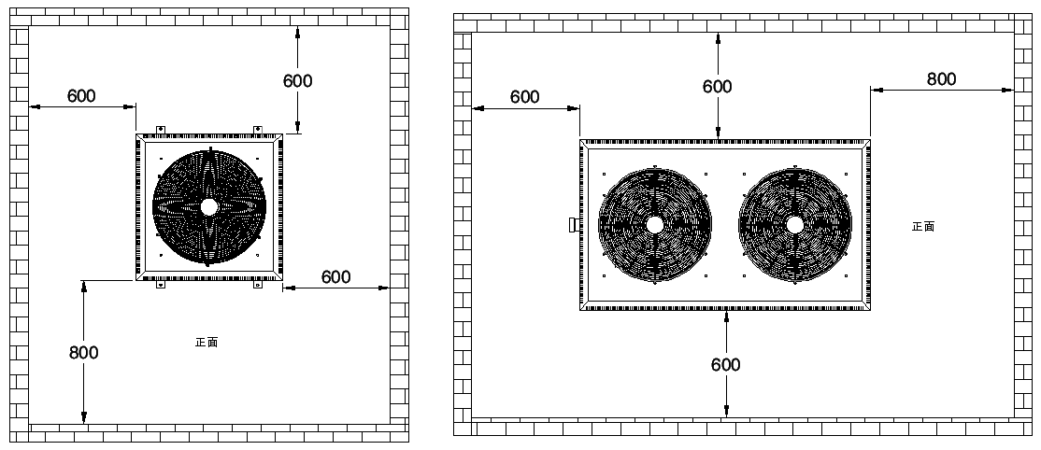
KFXRS-10I/19II系列机型 KFXRS-38II系列机型

三、机组外形及安装尺寸图
KFXRS-10I/19II系列机组外形及安装尺寸图
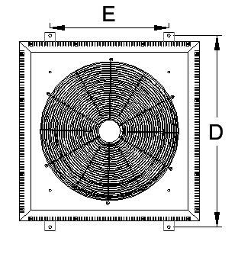
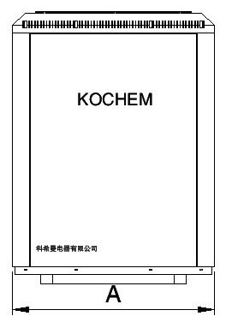
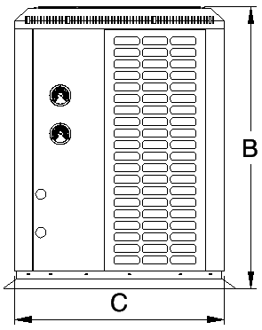

（图示机组外观可能和实际所购不一致,此处仅作为解释使用）
型 号 | A | B | C | D | E | 水管接口尺寸
KFXRS-10I | 720 | 1000 | 720 | 770 | 440 | 3/4″
KFXRS-19II | 820 | 1100 | 820 | 870 | 540 | 1″

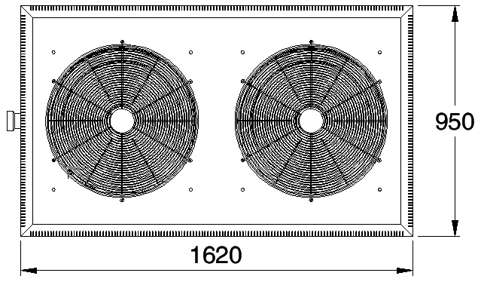
KFXRS-38II系列机组外形及安装尺寸图

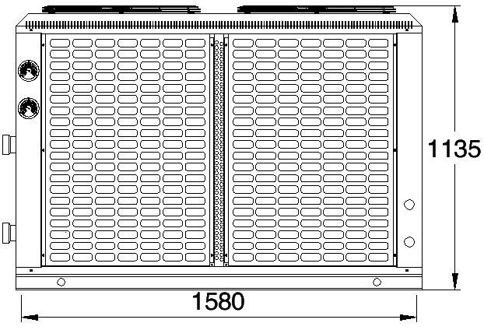
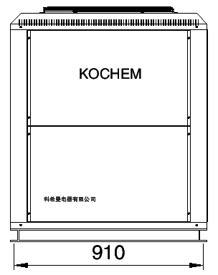

（图示机组外观可能和实际所购不一致，此处仅作为解释使用）
水管接口尺寸$1\frac{1}{4}$″
四、管道的布设
1.管道布设示意图
请参照以下示意图进行工程安装，如工程安装有特殊要求，实际安装与示意图不同，请在安装前咨询本公司或指定经销商。
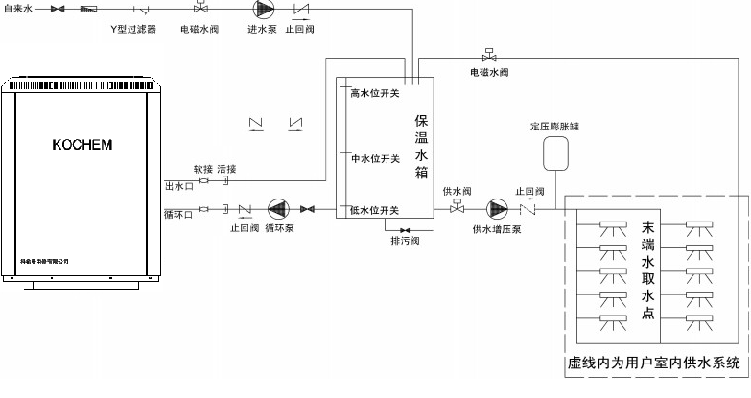

进水泵根据用户自来水压确定是否配备
（图示机组外观和水箱外观可能和实际不一致，此处仅作为安装示意使用）

2.布设须知
- 当机组安装到位后，即可以连接水管道
- 水管连接应遵守相关的安装规程
- 安装单向阀时请按水流箭头方向安装，避免水流不通
- 安装连接管过程中不得让灰尘和其他杂物进入管道系统中
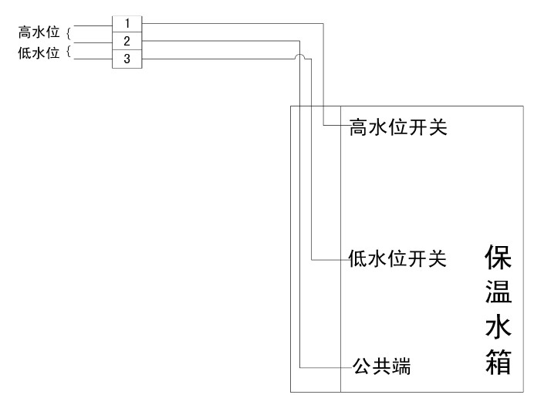
- 循环水管及用户接管必须用保温隔热
材料封包
- 安装时请将水箱感温探头固定在感
温口内，避免探头脱落引起水温过高
或死机
- 布设完毕后，必须对水系统进行排空
3.水位开关安装、接线示意图(见右图)

五、电气连接
1、电气配线
- 机组应使用专用电源，电源电压符合额定电压。
- 机组供电电路必须具有接地线，电源地线要与外部接地线可靠连接，且外部接地线是有效的。
- 配线施工必须由专业技术人员按照电气控制接线图进行。
- 配线工作必须符合国家有关电气设备技术标准要求，并设置好漏电保护装置。
- 电源线和信号线布置应整齐、合理，不能互相干扰，同时不可与连接管或阀体接触。
- 所有接线施工完成后经仔细检查，确认无误后才可通电。

2、电源规格
型 号 | KFXRS-10I | KFXRS-19II | KFXRS-38II
电 源 | 220V/1N 50Hz | 380V/3N 50Hz | 380V/3N 50Hz
主开关/漏电保护器容量 | 32A | 32A | 63A
电源线规格 | 4mm² | 4mm² | 4mm²
接地线规格 | 2.5mm² | 2.5mm² | 2.5mm²

3、接线要求
- 不与电控箱相连的电源和控制线路不允许通过电控箱。否则，电磁干扰可能引起机组和控制器的故障甚至损坏，并导致保修失效。
- 电控箱内一般有强电线路通过，控制板上也有220V交流电通过，接线时应遵循强弱电分开的原则，操作面板连接线不可与电源线合并捆扎。
- 所有的电气线路均必须符合当地的接线规范，按照国家标准，用户有责任为机组的输入电源提供电压、电流保护。
- 所有接至机组的电源必须通过一个手动开关，并确保当此开关断开时，机组电路节点上的电压全部解除。
- 必须使用正规的电缆为机组供电。机组应使用独立的供电电源，严禁机组与其它电器共用同一电源，以免引起超负荷危险。供电电源的手动开关或熔断器应与机组工作电压、工作电流相匹配。
- 机组必须安装接地线，切勿将接地线与气体燃料管道、水管、避雷导体或电话的接地线相连。接地不当，可能引起触电意外，请经常检查机组接地是否可靠。
- 所有与机组连接的线路，均应避免雨水渗入，防止漏电事故发生。

4、接线步骤

- 将有效接地线牢固地连接到机组电控箱中 位置，确保机组正确接上地线，以防漏电事故，其接地装置须严格按照电工法规要求施工。地线可防止电击。
- 参照电气控制接线图，将操作面板连接到机组控制板对应接口，并安装固定好操作面板。
- 参照电气控制接线图，按工程系统中配备的设备实际连接好各控制信号端。
- 在适当的位置上安装主电源开关控制箱。
- 通过电线连接孔把电源、接地线接到机组电控箱内。
- 主电源必须通过压线夹。
- 按正确的相序牢固地将电源线接到动力接线端子上（I系列为L、N；II系列为L1、L2、L3、N）。

试运行
  - 试运行前需注意事项
●电气安全检查后方可进行试运行。
●不要堵塞空气进风口和出风口。否则可能引起机组性能降低或启动保护装置而不能运行。
●确认所有阀门打开，对水系统管路冲刷排污，确认水质洁净度符合要求。
●绝对不可进行强制运行。（保护装置不动作，可能导致机组损坏、保修失效！）

  - 安装后检查项目表
根据本说明书，参照下表检验安装工作：
检查项目 | 具体描述 | 是 | 否
安装位置是否符合要求 | 机组牢固地安装在基础上并校平
安装位置是否符合要求 | 空气侧热交换器空气流动空间符合要求
安装位置是否符合要求 | 维修工作空间符合要求
安装位置是否符合要求 | 外观符合要求
水系统是否符合  要求 | 水管尺寸符合要求
水系统是否符合  要求 | 压力控制符合要求
水系统是否符合  要求 | 隔热保温符合要求
水系统是否符合  要求 | 排水流畅
电气系统及接线是否符合要求 | 漏电保护器有效
电气系统及接线是否符合要求 | 接地线正确连接
电气系统及接线是否符合要求 | 电线容量符合要求
电气系统及接线是否符合要求 | 开关容量符合要求
电气系统及接线是否符合要求 | 保险丝容量符合要求
电气系统及接线是否符合要求 | 电压和频率符合要求
电气系统及接线是否符合要求 | 连接位置紧固
电气系统及接线是否符合要求 | 安全装置符合要求
三、试运行
用控制器控制热水机运行，按照使用说明书检查下列各项：
（若有故障，请按机组说明书所阐述的故障及原因，一并予以排除。）
- 控制器开关是否正常。
- 控制器各功能键是否正常。
- 水路是否正常。
- 测试制热模式下是否正常工作。
- 出水温度是否正常。
- 运行时有无振动和异常声音。
- 产生的风、噪声和冷凝水是否影响邻居。
- 有无制冷剂泄漏。

四、运行相关说明
1、关于三分钟保护
运行停止后立即再运行，机组三分钟内不能运行，这属于压缩机自我保护。
2、关于制热水运行中的除霜
在供热运行时，机组有结霜现象发生的情况下，为提高制热效果，自动进行除霜运行（约2-10分钟）。除霜运行时机组风机停止运行。
3、关于停电
若运行过程中停电，则停止所有运行。热水机在断电前，控制器自动记忆机组的开关机状态，重新上电后，线控器将按照断电前记忆的状态，向热水机组发送开/关机信号，保证机组在非正常掉电恢复后，机组仍能按照用户原有设定的状态运行。
若环境温度在0℃以下时严禁切断电源。如在此条件下遇意外断电时，请及时把水系统中的水排掉，以防冻坏机组部件。
4、关于制热能力
因为热水机是从室外吸收热量，在热泵换热机放出热量的制热方式，一旦室外温度降低，则制热能力有所下降。
5、关于漏电保护器
机组运行一段时间后（一般为一个月），漏电保护器需要在闭合通电状态下按动试验按钮，检查漏电保护器的性能是否正常可靠（每按一次试验按钮漏电保护器均应分断一次），失常时经检查若未发现事故原因，允许试送电一次，如果不动作，应查明原因找出故障，必要时对其进行动作特性试验，经检查确认为漏电保护器发生故障，应及时更换或修理。
6、热水机的运行条件
为正确使用热水机组，请在以下条件运行，户外环境温度：-7℃～43℃，被加热水温度:5～55℃.
操作说明
一、面板样式
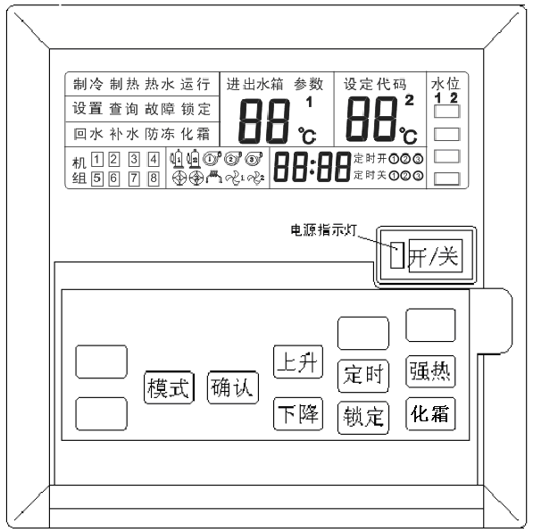
线控器外观示意图

（本图为显示屏字符全部显示时的状态，此状态仅在机组刚上电时会出现一次）

二、按键操作说明
△开/关键：在关机状态下按此键则开机，在开机状态下按此键则关机；
△模式键：运行模式选择（“参数设定”模式/“查询”模式/“运行”模式），进入
“参数设定”模式后60秒内无按键操作，则自动退回“运行”模式；进入“查询”
模式后无论有无按键操作都不自动退出，只有按“模式”键重新选择模式。
△确认键：进入参数设定模式后，按“上升/下降”键先选至需设定的机组代号上，
按一次此键对此机组选定，此时被选定的机组代号闪烁，然后再按“上升/下降”
键选择需重新设定的参数代码，按一次此键对此代码选定，被选定参数代码闪烁
(左边两数码)，按“上升/下降”键调整设定参数(右边两数码)，设定好按此键确
认并退出对此代码的设定。
△上升/下降键：用此键调整设定温度，在开机状态下初始温度显示50℃，每按一
次温度上升或下降1度，温度设定范围为20℃-55℃，如按住上升键4秒不放，
设定温度可以上升至60℃。
△定时/时间键：按此键可以依次对时钟、定时开、定时关的分钟/时钟进行设定。
定时开、定时关的时钟/分钟同时为“00”取消相应的定时。
△锁定键：连续按此键4秒进入锁屏，所有按键无效，同时显示“锁定”，再连续
按此键4秒退出锁屏。
△强热键：辅电在手动模式下，连续按此键4秒，辅电投入运行，再按此键辅电立
即退出运行；在自动模式下无效。（只有将机组设为1号机时有效，其余无效）
△化霜键：连续按此键4秒，进入强制化霜状态，显示“化霜”字符，按“上升/
下降”键先选至需设定的机组代号上，按“确认”键对此机组选定，此时被选定
的机组代号闪烁并开始化霜，不选择机组无效。
再连续按“化霜”键4秒系统退出强制化霜程序。如果选定的机组满足化霜退出条件，则退出强制化霜。

三、运行操作
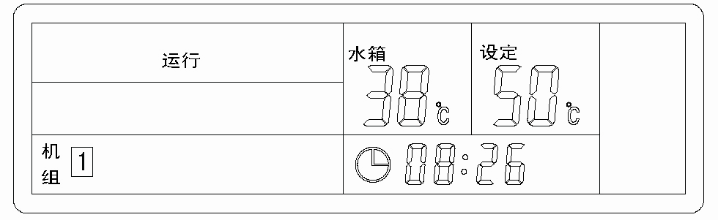

- 开关机 初次上电，按“开/关”键开机，电源指示绿灯亮，显示屏左边显示运行，中间显示“水箱”及水箱温度，右边显示“设定”及设定温度，右下方显示时间；
- 校时/定时 反复按“定时”键可以循环选择“时钟的分钟校准”、“时钟的小时校准”、“定时开的分钟设定”、“定时开的小时设定”、“定时关的分钟设定”、“定时关的小
时设定”。如图所示：
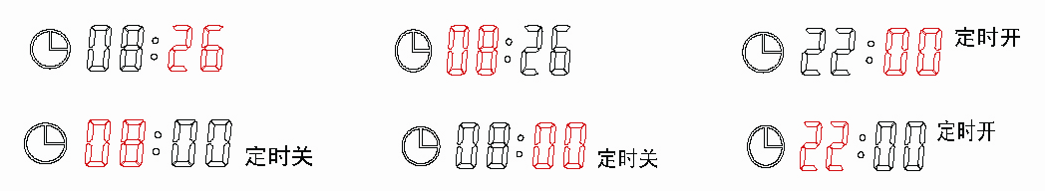

按“上升”“下降”键校时或设定定时开关机时间。
注：如设定定时功能，定时开、定时关的时钟/分钟同时为“00”取消定时。

四、查询操作
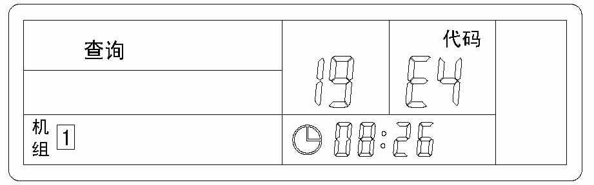

按“模式”键，选择“查询”模式，按“上升”“下降”查询运行状态及故障代码，左边两数码显示序号，右边两数码显示温度及故障代码，具体序号及故障代码见故障代码表。
五、参数设置
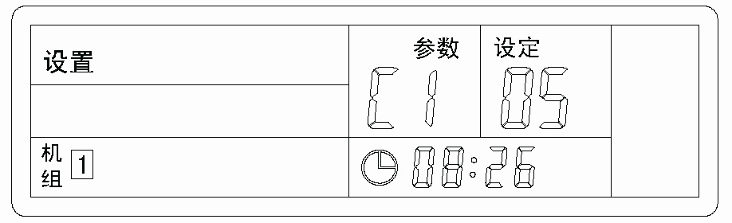

本机组出厂之前参数已经设定好，请不要随意更改设定参数，参数设置不当可能会导致机组运行异常，如有特殊要求必须更改参数，请与我司委托的专业技术人员联系，让专业人员进行调整。按“模式”键，选择“设置”模式，按“上升”“下降”选择需要重新设定的参数代码，按“确认”键后显示屏上的“参数”字符闪烁，此时按“上升”“下降”对参数重新设定，设定完毕后按“确认”键确认，“参数”字符停止闪烁。具体参数见系统运行参数表。

六、机组运行参数代码表查询
（一）、运行参数设定：(一级参数)
参数代码 | 参数名称 | 代 号 | 设定范围 | 默认设定值
C1 | 压缩机开停温差 | T压机回差 | 2~ 20 | 5
C2 | 进水泵投入温度 | T进投 | 30~50 | 45①
C3 | 进水泵开停温差 | T进水回差 | 2~10 | 4
C4 | 回水阀退出温度 | T回退 | 30~50 | 38②
C5 | 回水阀开停温差 | T回水回差 | 5~20 | 8
C6 | 水箱温度修正 | T水箱 | -9~9 | 0
C7 | 辅电自动投入环温 | T辅电 | -10~10 | 4

（二）、补水及回水时间参数（一级参数）
参数代码 | 参数名称 | 代 号 | 设定范围 | 默认设定值
补水时间设置
b1 | 补水开始时间1 | T补水开始1 | 00~23 | 0
b2 | 补水结束时间1 | T补水结束1 | 00~23 | 0
b3 | 补水开始时间2 | T补水开始2 | 00~23 | 0
b4 | 补水结束时间2 | T补水结束2 | 00~23 | 0
b5 | 补水开始时间3 | T补水开始3 | 00~23 | 0
b6 | 补水结束时间3 | T补水结束3 | 00~23 | 0
回水时间设置
F1 | 回水开始时间1 | T回水开始1 | 00~23 | 0
F2 | 回水结束时间1 | T回水结束1 | 00~23 | 0
F3 | 回水开始时间2 | T回水开始2 | 00~23 | 0
F4 | 回水结束时间2 | T回水结束2 | 00~23 | 0
F5 | 回水开始时间3 | T回水开始3 | 00~23 | 0
F6 | 回水结束时间3 | T回水结束3 | 00~23 | 0
F7 | 回水间隔时间 | T回水间隔 | 00~23 | 1
F8 | 回水时间 | T回水时间 | 00~60分钟 | 10
供水时间设置
n 1 | 供水开始时间1 | T供水开始1 | 00~23 | 0
n 2 | 供水结束时间1 | T供水结束1 | 00~23 | 0
n 3 | 供水开始时间2 | T供水开始2 | 00~23 | 0
n 4 | 供水结束时间2 | T供水结束2 | 00~23 | 0
n 5 | 供水开始时间3 | T供水开始3 | 00~23 | 0
n 6 | 供水结束时间3 | T供水结束3 | 00~23 | 0
注：①如果设定温度小于T 进投，则进水阀投入温度按设定温度-1 执行；
②如果设定温度小于T 回退，则回水阀退出温度按设定温度-2 执行。

（三）、工程安装功能选择参数设定：(一级参数)
参数代码 | 参数名称 | 出厂设置 | 00 | 01 | 02
A1 | 水泵 | 00 | 主从机都有水泵 | 仅主机有水泵
A2 | 补水控制方式 | 01 | 浮球阀控制 | 温度控制 | 时间控制
A3 | 回水控制方式 | 01 | 流量开关控制 | 温差控制 | 定时控制
A4 | 辅电控制方式 | 01 | 自动控制 | 手动控制
A5 | 联动功能方式 | 01 | 联动无效 | 联动有效
A6 | 电辅安装方式 | 01 | 管道安装 | 水箱安装

（四）、化霜参数(二级参数)
参数代码 | 默认设定值 | 允许对二级参数修改
A9(H0) | 11 | 16
注：二级参数平时不显示，只有当A9设定正确后才能显示。

参数代码 | 参数名称 | 设定范围 | 默认设定值
H1 | 压缩机累计运行时间 | 30~60 分钟 | 45 分钟
H2 | 化霜投入温度 | -9~9℃ | -4℃
H3 | 化霜时间 | 2~18 分钟 | 8 分钟
H4 | 化霜退出温度 | 10~30℃ | 12℃

（五）、系统参数(二级参数)
参数 | 参数名称 | 出厂 | 范围 | 00 | 01 | 02 | 03
D1 | 机型选择 | 01 | 0~1 | 机械直热 | 循环加热
D2 | 曲轴加热/报警 | 01 | 0~1 | 曲轴加热 | 报警
D3 | 系统选择 | 01 | 0~1 | 单系统 | 双系统
D4 | 风机运行模式 | 01 | 0~2 | 双电机 | 单速风 | 双速风
D5 | 排气与风机动作（注） | 0 | 0~3 | 不停风机  （喷淋) | 停风机  (喷淋) | 不停风机(供水) | 停风机  (供水)
D6 | 电子膨胀阀控制方式 | 0 | 0~1 | 过热度控制 | 环境控制
D7 | 电子膨胀阀控制方向 | 0 | 0~1 | 正向控制 | 反向控制
D8 | SV过热度设定值 | 2 | -10~10 | 作为电子膨胀阀过热度控制参数
D9 | ZB过热度稳定区 | 2 | 0~5 | 作为电子膨胀阀过热度控制参数
DA | AJ调节去问的跨度 | 2 | 1~8 | 作为电子膨胀阀过热度控制参数
注：选择为喷淋时，即喷淋阀输出作为喷淋输出功能使用；
选择为供水时，即喷淋阀继电器为供水输出功能使用。

（六）、系统运行保护时间(四级参数)
参数代码 | 默认设定值 | 允许对P3-P5 修改
P1 | 12 | 17
P2 | 34 | 18
注：P3 P4 P5 平时不显示，只有当P1 和P2设定正确后才能显示。
参数代码 | 参数名称 | 设定范围 | 默认设定值
P3 | 压缩机连续运行时间 | 48~159 | 00①
P4 | 限时运行时间H | 00~99 | 00②
P5 | 限时运行时间L | 00~99 | 00
注：①为了防止压缩机长期连续疲劳运转，强制规定压缩机每连续运行P3 设定参数时间后，停机两小时再继续运行，为“00”表示取消限时运行；
②P4（千、百位）、P5（个、十位）可组成0~9999 的设定参数，规定压缩机累计运行设定参数后系统进入锁定状态（系统停止工作），显示面板的“锁定”闪烁，P4 和P5 同时为“00”表示取消限时运行。
备注：将P1、 P2 增加为动态密码，即每次设定必须和上次设定一致有效。

维护保养
机组操作维护必须具备一定的专业知识，或我司专业技术人员指导下操作。
  - 在使用前请检查接地线是否可靠连接，若有异常，请及时更换。
  - 定期清洁机组空气侧换热器，可以提高机组性能，降低能耗。
  - 定期检查机组的空气吸入口或吹出口是否被异物堵住，及时清除异物。
  - 定期检查电气接线有无松动，接触点有无氧化、杂物等引起接触不良，如有须及时 处理。经常小心留意工作电压、电流。
  - 定期检查电气元件的可靠性，对失效及不可靠的元件应及时更换。
  - 机组长时间闲置，请切断电源，将水箱和管道中的水排净，关闭各个阀体。

故障分析与处理
一、故障代码表
注：有故障保护时，显示故障代码。
序号 | 故障代码 | 故障名称 | KFXRS-10I | KFXRS-19II | KFXRS-38II
01 | T1 | 环温温度传感器 | √ | √ | √
02 | T2 | 盘管温度传感器1 | √ | √ | √
03 | T3 | 盘管温度传感器2 |  |  | √
04 | T4 | 吸气温度传感器1 | √ | √ | √
05 | T5 | 吸气温度传感器2 |  |  | √
06 | T6 | 排气温度传感器1 | √ | √ | √
07 | T7 | 排气温度传感器2 |  |  | √
08 | T8 | 水箱温度传感器1 | √ | √ | √
09 | T9 | 水箱温度传感器2 |  |  | √
10 | TA | 进水温度传感器 | √ | √ | √
11 | TB | 回水温度传感器 | √ | √ | √
12 | E02 | 水箱和进水同时损坏 | √ | √ | √
13 | E08 | 环温和盘管同时损坏 | √ | √ | √
14 | E09 | 进水温度过高 | √ | √ | √
15 | E17 | 排气保护1 | √ | √ | √
16 | E27 | 排气保护2 |  |  | √
17 | E13 | 高压开关1 | √ | √ | √
18 | E23 | 高压开关2 |  |  | √
19 | E14 | 低压开关1 | √ | √ | √
20 | E24 | 低压开关2 |  |  | √
21 | E16 | 过流保护1 | √ | √ | √
22 | E26 | 过流保护2 |  |  | √
23 | E06 | 水压开关 | √ | √ | √
24 | E05 | 水流开关 | √ | √ | √
25 | E00 | 通讯故障 | √ | √ | √
26 | E01 | 相序故障 |  | √ | √
27 | E19 | 压缩机1疲劳锁定 | √ | √ | √
28 | E29 | 压缩机2疲劳锁定 |  |  | √
29 | E99 | 系统限时锁定 | √ | √ | √
30 | 开度×8 | 电子膨胀阀开度1 | √ | √ | √
31 | 开度×8 | 电子膨胀阀开度2 |  |  | √
说明：“√”表示此机型可能出现的故障类型；
T类故障为温度传感器故障（正常运行）；
E类故障为综合故障(且为停机保护)。

二、一般故障原因及检测、排除方法
机组状态 | 可能原因 | 检测及排除方法
缺相或逆相 | 缺相  逆相 | 检查三相电源，保证三相电压正常供电  把其中二相电源线互调
水压开关保护  水流开关保护 | 水压开关损坏  水流量不足  循环进水管有空气  循环泵损坏  水箱缺水 | 更换水压开关  清洗Y型过滤器，加大水流量  把循环进水管内空气排出  检查循环泵及电容并进行修复  确保水箱满水，保证进水压力0.15MPa
出水温度过热 | 出水温度>70℃ | 检查水中系统，如水泵、阀门等
高压开关故障 | 高压开关损坏  水流量不足  系统堵塞，水箱感温探头脱落 | 更换高压开关  加大水流量  检查并修复系统，正确固定水箱感温探头
低压开关故障 | 低压开关损坏  制冷剂不足  蒸发器堵塞或翅片表面脏 | 更换低压开关  系统检漏修复并按参数充注制冷剂  移开堵塞物或清洗蒸发器翅片
排气管温过热 | 制冷剂不足  系统有堵塞 | 系统检漏修复并按参数充注制冷剂  检查系统排除故障
水位开关故障 | 水位开关损坏  导线断路或短路 | 更换水位开关  修复导线
通讯出错 | 操作面板与主板间接口松动  信号线断路 | 检查操作面板与主板间的接口并加固  更换信号线
盘管传感器故障 | 传感器与主板间接口松动或脱落  传感器探头脱落  传感器连接线断路或短路  传感器损坏 | 检查传感器与主板间接口并加固  重新固定传器探头  修复传感器连接线  更换传感器
环境传感器故障 | 传感器与主板间接口松动或脱落  传感器探头脱落  传感器连接线断路或短路  传感器损坏 | 检查传感器与主板间接口并加固  重新固定传器探头  修复传感器连接线  更换传感器
出水传感器故障 | 传感器与主板间接口松动或脱落  传感器探头脱落  传感器连接线断路或短路  传感器损坏 | 检查传感器与主板间接口并加固  重新固定传器探头  修复传感器连接线  更换传感器
回水传感器故障 | 传感器与主板间接口松动或脱落  传感器探头脱落  传感器连接线断路或短路  传感器损坏 | 检查传感器与主板间接口并加固  重新固定传器探头  修复传感器连接线  更换传感器
水箱传感器故障 | 传感器与主板间接口松动或脱落  传感器探头脱落  传感器连接线断路或短路  传感器损坏 | 检查传感器与主板间接口并加固  重新固定传器探头  修复传感器连接线  更换传感器
机组不运转 | 电源故障  机组电源接线松动  机组电源熔断器熔断 | 检查电源确保电源合格  加固电源接线  更换熔断丝
水泵运转但水流不通  水泵噪音大 | 相关阀门未开启  水箱缺水  水系统中进空气  Y型过滤器脏堵 | 开启相关阀门  检查补水装置，向水箱补水  排除水系统中的空气  清洗Y型过滤器
机组制热能力偏低 | 制冷剂不足  水系统保温不良  蒸发器堵塞或翅片表面脏  Y型过滤器脏堵 | 系统检漏修复并按参数充注制冷剂  加强水系统保温  移开堵塞物或清洗蒸发器翅片  清洗Y型过滤器
压缩机不运转 | 电源故障  接线松动  压缩机接触器损坏  压缩机过热保护 | 检查电源确保电源合格  加固电源接线  更换压缩机接触器  查明过热原因排除故障后开机
压缩机运转噪音大 | 液体制冷剂进入压缩机  压缩机内部零件损坏 | 检查膨胀阀是否失效  更换压缩机
风扇不运转 | 风扇紧定螺钉松动  风扇电机烧毁  购房电机启动电容失效  风扇接触器损坏 | 加固紧定螺钉  更换电机  更换电容  更换接触器
压缩机运转但不制热 | 制冷剂全部泄露  压缩机故障  循环水泵损坏 | 系统检漏修复并按参数充注制冷剂  更换压缩机  更换水泵

机组电气配线图
由于产品不断改进，以下配线图可能有所变化，恕不另行通知，请以机组上附的电气配线图为准。
KFXRS-10I型机组电气配线图：
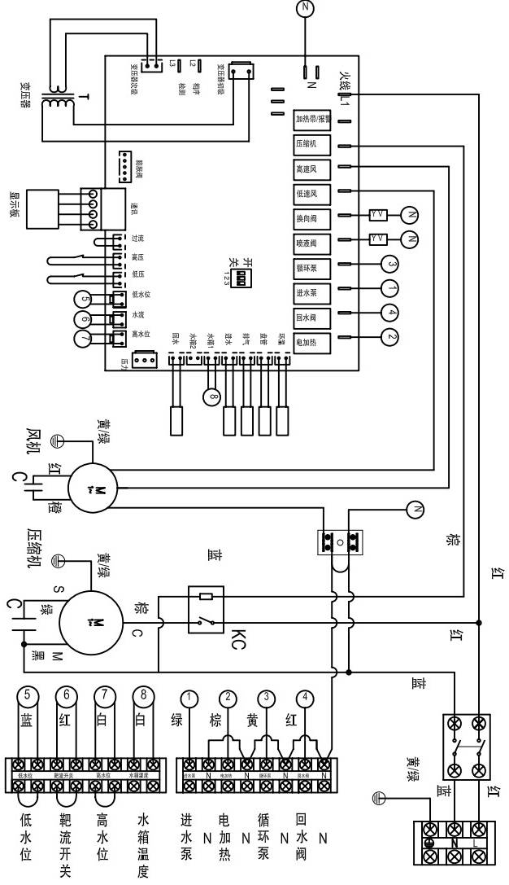

KFXRS-19II型机组电气配线图：
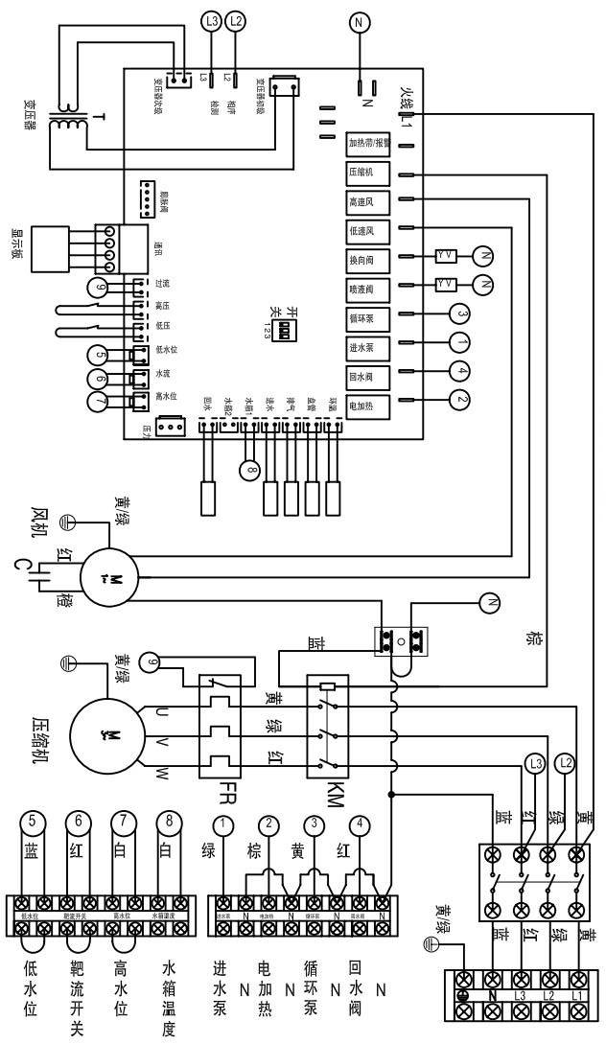

KFXRS-38II型机组电气配线图：
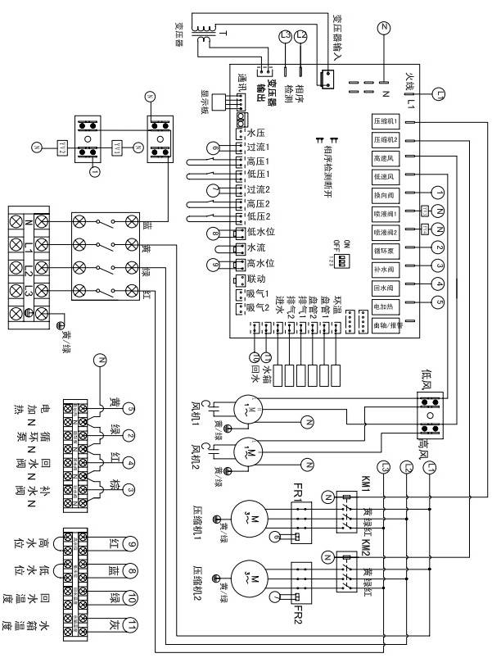

技术参数

科希曼空气能热泵热水机<辉睿系列>
型 号 | 单 位 | KFXRS-10I | KFXRS-19II | KFXRS-38II
电源规格 |  | 220V/1N 50Hz | 380V/3N 50Hz | 380V/3N 50Hz
防触电等级 |  | I类 | I类 | I类
防护等级 |  | IPX4 | IPX4 | IPX4
额定制热量 | KW | 11 | 19 | 38
额定功率 | KW | 2.8 | 4.28 | 8.5
额定电流 | A | 13 | 7.6 | 15.2
产水量 | L/h | 250 | 420 | 800
最大输入功率 | KW | 3.9 | 6.1 | 12.8
最大工作电流 | A | 18.9 | 10.9 | 23
最高出水温度 | ℃ | 60 | 60 | 60
额定循环水流量 | M³/h | 2.5 | 3.0 | 6.5
水侧压力损失 | KPa | 40 | 55 | 60
排气侧最高工作压力 | MPa | 3.0 | 3.0 | 3.0
吸气侧最高工作压力 | MPa | 0.75 | 0.75 | 0.75
运行噪声 | dB（A） | ≤60 | ≤62 | ≤64
制冷剂充注量 | g | R22/2000 | R22/3500 | R22/3300×2
循环水管管径 |  | DN25 | DN32 | DN40
外形尺寸 | L/W/H (mm) | 720/720/1000 | 820/820/1100 | 1620/950/1180
质 量 | kg | 122 | 175 | 350

注：
1、测试条件：室外环境干球温度20℃，湿球温度15℃，初始水温度15℃，终止水温度55℃。
2、有关电气规格，技术参数请参阅产品铭牌。若因技术更新，以上参数更改，恕不另行通知，以产品名牌为准。

产品附件清单
产品附件清单
名 称 | 规 格 | 数 量
产品保修卡 | 热泵热水机专用 | 1本
安装使用说明书 | / | 1本
线控器组件 | / | 1个

当地需采购部件清单
名 称 | 规 格 | 数 量
Y型过滤器 | 参照本说明书中  各机组规格 | 1只
水管及接头 | 参照本说明书中  各机组规格 | 若干米/只
连接电缆 | 见表 | 若干米

